Как противодействовать криминальным проявлениям в отношении несовершеннолетних
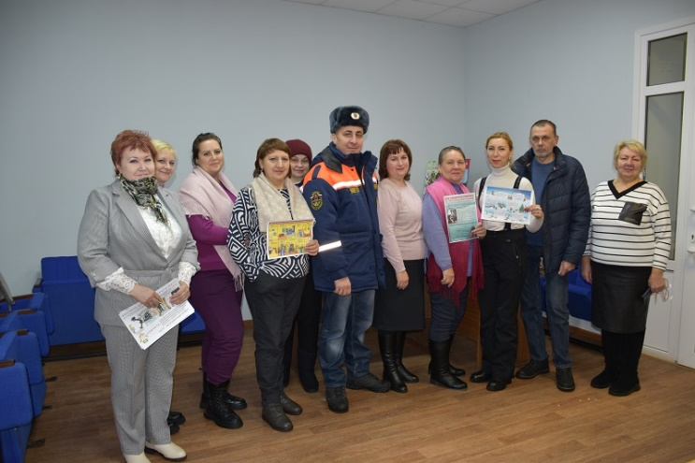
15 декабря 2023 года в администрации Добринского муниципального района проведено совместное заседание РОО «Клуба замещающих родителей» с представителями отдела по опеке и попечительству, комиссии по делам несовершеннолетних и защите их прав администрации района на тему: «Противодействие криминальным проявлениям в отношении несовершеннолетних».
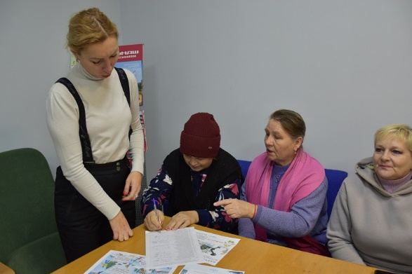
Открывая заседание, председатель Клуба замещающих родителей Логвинова С.А. обратила внимание присутствующих на важность данной тематики в процессе воспитания детей. Начальник отдела по опеке и попечительству Черникина М.А. заострила внимание опекунов (попечителей) о необходимости организации досуга подопечных в период зимних каникул, об усилении мер безопасности в холодное время года, не допущении игр на водоемах и т.д. Главный специалист-эксперт комиссии по делам несовершеннолетних и защите их прав администрации Кудрявцева Н.В., рассказала присутствующим, как противодействовать криминальным проявлениям в отношении несовершеннолетних, как защитить ребенка от сексуальных преступлений, на какие «тревожные звоночки» обращать внимание, как научить детей говорить «Нет!». Вместе с тем специалист привела статистику совершенных преступлений в районе за истекший период 2023 года, рассказала об административной ответственности законных представителей несовершеннолетних детей. В дополнение к вышесказанному, приемный родитель Прозоров Н.А., который работает водителем автомобиля пожарной части № 6 с. Средняя Матренка Добринского района ОКУ «Управление государственной противопожарной спасательной службы Липецкой области», уделил внимание мерам противопожарной безопасности, тому, какие правила нужно соблюдать, чтобы не допустить пожары, привел примеры из практики своей службы.
В завершении законным представителям были розданы памятки по озвученной тематики, даны ответы на интересующие вопросы.
По итогам Заседания было принято решение:
1. Принять информацию выступающих к сведению.
2. Усилить контроль над подопечными детьми со стороны законных представителей.
3. Ознакомить под роспись опекунов (попечителей) с Памяткой безопасности поведения детей в зимний период, Памяткой противодействия криминальным проявлениям в отношении несовершеннолетних.
